Focale, zoom optique et numérique : quelles différences ? | Suivant

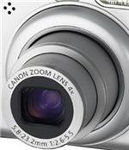
Tous les appareils arborent fièrement leur 3x, 5x voire 12x pour certains, permettant de passer d'une "courte" à une "longue" focale. Le marketing nous a également incité à prêter attention au zoom numérique. Mais qu'est-ce exactement ? Ne mélangeons pas tout…
Zoomer, c'est changer de focale, tout simplement. C'est-à-dire changer d'angle de champ. Votre appareil vous offre la possibilité de naviguer entre deux positions extrêmes : la courte focale (grand angle) et la longue focale (téléobjectif). Le chiffre indiqué sur votre objectif (12x par exemple) correspond à son facteur de grossissement, c'est-à-dire le rapport qui existe entre ces deux positions.
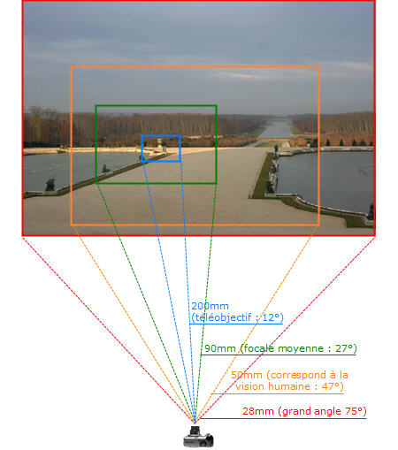
La valeur d'une focale influe directement sur l'angle de champ de l'objectif, c'est-à-dire l'étendue (en degrés) de la scène photographiée. Concrètement, plus la focale est courte (position grand angle), plus l'angle de vue est large ; plus la focale est longue (position téléobjectif), plus le champ de vision est réduit.
Pour vous aider à choisir la bonne focale, voici un tableau répertoriant les usages les plus courants :
28mm | Panorama, paysage, intérieurs. Attention à la déformation de la perspective.
35mm | Photos de groupe, paysages. Les risques de déformations sont diminués.
50mm | Focale correspondant à la vision humaine. Elle offre des proportions proches de la réalité.
90mm | Idéal pour des portraits et plans rapprochés. Cette focale isole le sujet de l'arrière plan.
200mm | Pour des objets éloignés. Le champ est très serré, l'arrière plan est très flou. Un trépied peut être nécessaire.
Le zoom optique est une variation de focale rendue possible grâce au déplacement du système optique. Le rétrécissement ou l'augmentation de l'angle de champ s'effectue simplement en tournant une bague de zoom. C'est également ce qui se passe lorsque l'on appuie sur le bouton T (Téléobjectif) d'un appareil : le zoom motorisé se déploie, et à contrario, le bouton W (Wide ou Grand angle) permet de le replier.
Le zoom numérique quant à lui est une interpolation de pixels, c'est-à-dire qu'il étire l'image puis calcule la valeur des pixels manquants (voir : Interpolation des pixels).
Ainsi, si les deux valeurs de zoom peuvent démultiplier leurs capacités, comme s'en ventent certains constructeurs (c'est de cette manière qu'un appareil peut atteindre un " zoom total " de 40x !), il vaut mieux, vous l'aurez compris, faire confiance à la valeur du zoom optique.

Qu'est-ce que le format et la compression de l'image ?

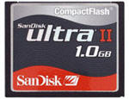
Votre carte de stockage enregistre les images sous forme de fichiers informatiques. Ces fichiers sont codés selon un format spécifique d'image. Le JPEG est un format de fichier compressé très bien adapté au débutant, c'est aussi le plus répandu. Certains appareils vous proposent d'enregistrer en TIFF (sans compression, donc meilleure qualité d'image) ou en RAW (informations brutes, fichier non traité par l'appareil).
Si vous accédez au menu de configuration de votre appareil, vous y trouverez certainement une option de "compression" souvent appelée "qualité d'image".
Il faut savoir qu'un fichier JPEG peut gagner en taille, c'est-à-dire en espace de stockage (et donc en potentiel de photos enregistrables), en détruisant une partie des informations de l'image. Bien sûr, la contrepartie est la perte de qualité…
 |  | © Photo : Alice Aubert
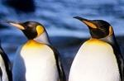 | 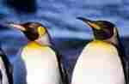 | 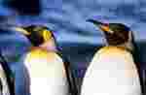
Faible compression | Compression moyenne | Forte compression
Série d'images enregistrées en JPEG à différents taux de compression.
Le JPEG est un format destructeur : la compression supprime définitivement des informations affectant visiblement la qualité de l'image.
Ceci est particulièrement vrai lorsque vous retouchez une image pour une diffusion sur le web. D'ailleurs, si vous souhaitez retoucher une image, nous vous conseillons vivement de travailler sur des copies de vos fichiers d'origine. De plus, il vaut mieux éviter de travailler une image en plusieurs fois car sachez que la compression s'effectue à chaque nouvel enregistrement, supprimant ainsi une partie des informations de l'image.

Qu'est ce que la sensibilité ?

Rappelez-vous, les bonnes vieilles pellicules argentiques… Elles affichaient toutes un nombre "ISO" (International Standards Organisation), les plus répandus étant 100, 200 et 400. Il s'agit d'un indice informant le photographe de la sensibilité du film à la lumière.
Plus la sensibilité est élevée, plus le film est dit rapide, c'est-à-dire qu'il réagit très vite à la lumière. Inversement, plus la sensibilité est basse, plus il faudra faire entrer de lumière dans l'objectif pour obtenir une exposition correcte (Voir aussi : l'exposition manuelle). Cette sensibilité était, pour la pellicule argentique, fonction de la taille des sels d'argents qui la composent. Pour le numérique, elle est fonction d'un réglage électronique.
Quel intérêt de simuler cette sensibilité sur un numérique ?
Retrouver la sensibilité permet d'adapter les réglages d'exposition à une situation lumineuse précise. Exemple : en plein soleil, la lumière est abondante, il faudra donc laisser entrer peu de lumière sur le capteur, donc ouvrir puis fermer l'obturateur de l'appareil très rapidement. En revanche, en intérieur, il faudra ouvrir plus longtemps l'obturateur de manière à faire entrer suffisamment de lumière dans l'appareil. En augmentant la sensibilité du capteur, on amoindrit les besoins en lumière pour exposer correctement une photo.
Ainsi, lorsque la lumière manque, on aura plutôt tendance à choisir une sensibilité haute pour gagner en rapidité d'exposition (l'obturateur va s'ouvrir et se fermer plus rapidement) et ainsi éviter les phénomènes de flou. La contrepartie est une perte de qualité et un gain en bruit numérique.
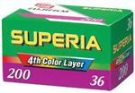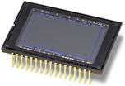
Le réglage de la sensibilité du capteur simule celle d'une pellicule argentique. Les "ISO" permettent d'adapter l'exposition aux conditions de prise de vue.

Pourquoi faire la balance des blancs ?

Vous n'êtes pas sens savoir qu'une image se compose de pixels. Pour les générer, le capteur de votre appareil code l'information lumineuse reçue à partir de trois couleurs de base : rouge, bleu et vert. Or, chaque lumière possède son propre dosage de couleur. Une lumière du jour par exemple, contient plus de bleu qu'une lampe halogène qui paraîtra plus orangée.
Notre vision nous trompe car le cerveau est capable de s'adapter très rapidement, tandis que le capteur révèle des dominantes couleurs très nettes sur les photos. C'est pourquoi il faut l'en informer. Faire la balance des blancs permet alors de l'étalonner au type de lumière environnante.
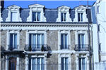 | 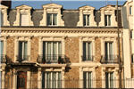
Balance réalisée avec le réglage "tungstène". Les couleurs sont franchement trop bleues. | Balance réalisée en mode "flash". Les couleurs sont trop chaudes.
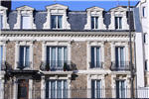 | 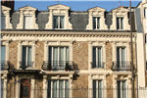
Balance réalisée avec le réglage "néon". Les couleurs tirent trop vers le bleu / magenta. | Balance réalisée avec le réglage "soleil". Les couleurs réelles sont respectées.
La balance des blancs est vraiment importante. Une mauvaise balance des blancs est parfois très difficile à corriger. Ainsi, pour vous épargner ce travail de retouche, n'oubliez pas de naviguer dans le menu pour sélectionner le bon réglage.
Votre appareil vous propose des réglages types correspondant aux sources lumineuses les plus répandues étant : plein jour, temps couvert, lampe halogène ou tungstène, lumière néon, etc…
La balance des blancs automatique est utile lorsque la lumière change beaucoup (en fin de journée par exemple) mais généralement elle ne produit pas d'aussi bons résultats qu'un préréglage ou, encore mieux, un réglage manuel…

Comment savoir si ma photo est bien exposée ?

Généralement, un débutant fera entièrement confiance aux automatismes de son appareil, en particulier pour le dosage de l'exposition. Ce n'est pas forcément une mauvaise idée, les appareils produisent des résultats de plus en plus corrects, grâce à des systèmes de mesure ultra perfectionnées. Seulement, l'œil n'est pas toujours très averti pour contrôler la bonne exposition, de surcroît sur un écran LCD souvent trop petit et lumineux.
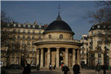 | 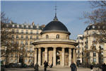 | 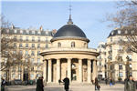
Photo sous-exposée | Photo correctement exposée | Photo sur-exposée
Le bon dosage de la lumière consiste à trouver la bonne exposition : ni trop claire, ni trop sombre. Exposer signifie tout simplement doser la quantité de lumière qui viendra frapper le capteur, l'objectif étant de trouver le bon rapport entre les tonalités claires et les zones plus sombres de l'image.
Connaître l'exposition permet le cas échéant de la corriger. Un système très astucieux est une représentation graphique de la distribution des niveaux clairs, moyens et sombres d'une image : l'histogramme auquel on a généralement accès par la touche "Info". En un coup d'œil, vous savez à quoi ressemblera votre image. Encore faut-il le décoder…
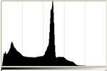 | 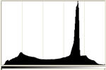 | 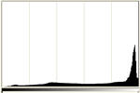
Photo sous-exposée :  l'histogramme est écrasé vers la gauche | Photo correctement exposée : l'histogramme est équilibré | Photo sur-exposée : l'histogramme est écrasé vers la droite
L'axe horizontal place les intensités lumineuses : par convention, du plus sombre (à gauche) au plus clair (à droite). L'axe vertical indique la proportion de pixels dans l'image pour chaque valeur de luminosité.
Lorsque vous repérez une mauvaise exposition, vous pouvez agir pour la corriger grâce à la fonction de compensation d'exposition.
Il suffit généralement de repérer la touche marquée de ce symbole et d'utiliser les flèches 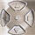de manière à déplacer le curseur de dosage de la correction L'appareil va alors légèrement sur ou sous exposer votre image selon la valeur que vous lui indiquez.
Faire confiance aux modes scènes peut également aider l'appareil à s'adapter à des situations précises (portrait, nuit, paysage…). Bien sûr, les automatismes ne font pas tout, les outils numériques se sont là que pour vous porter assistance…

Comment faire la mise au point ?

Tous les déclencheurs d'appareil photo numérique fonctionnent en deux temps.
Premièrement, un appui à mi-course permet d'enclencher le système de mise au point (et d'exposition). Vous avez certainement remarqué, lors du cadrage, le rectangle situé au centre du viseur. Le processeur travaille automatiquement sur la mise au point de cette zone, de manière à ce que son contenu soit net. Ce temps réservé à la mise au point est la condition pour obtenir une image correcte.
Dans un deuxième temps, vous pouvez enfoncer complètement le déclencheur. Si l'appareil considère que la mise au point est effective, il prend la photo.
Ainsi, en particulier pour les compacts, il faut rester immobile, le temps de la mise au point, avant la prise de vue réelle.
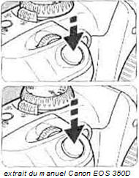
Le déclenchement en deux temps permet de faire la mise au point, puis de prendre la photo.
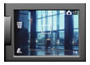
Et sur un sujet décentré ?
Par défaut l'appareil fait la mise au point sur la zone centrale de l'image. Or, il arrive souvent que le cadrage soit plus réussi lorsque l'on décentre légèrement le sujet principal.
Pour réussir l'image, visez le sujet et faites la mise au point grâce à la position semi-enfoncée du déclencheur. Gardez le doigt dans cette position de manière à mémoriser la mise au point. Recadrez comment vous le souhaitez puis enfoncez complètement pour déclencher.
Comment vérifier la netteté de mon image ?
Un moyen simple, disponible sur n'importe quel appareil, est d'utiliser le mode "Lecture". Attention, l'écran, quelque soit sa taille, ne permet pas de se rendre compte réellement de la netteté d'une photo. La solution est d'utiliser la fonctionnalité de zoom en lecture. Ceci vous permet de visualiser en détail chaque pixel de l'image. Vous ne pourrez pas passer à côté d'un effet de flou…
Bien sûr, tous ces conseils sont valables pour des sujets relativement fixes, la photo en mouvement est une autre histoire…
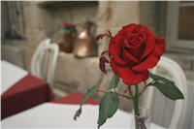
Le déclenchement en deux temps permet de décentrer son sujet tout en en conservant la mise au point.

A quoi servent les " A, S, P, M " ?

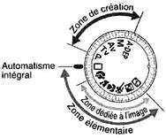
Les modes "A", "S", "P" et "M" sont des modes de prise de vue avancés qui sont proposés sur les appareils numériques dédiés aux amateurs avertis ou aux professionnels. Ils s'ajoutent alors au mode de base "Tout automatique" et aux "Pré-scènes" ("Portrait", "Paysage", "Photo de nuit", etc.) où les paramètres de prise de vue sont configurés automatiquement par l'appareil en fonction de situations sélectionnées par l'utilisateur.
L'intérêt de ces modes est qu'ils permettent à l'utilisateur d'intervenir sur les réglages de l'appareil lorsque ces derniers se révèlent insatisfaisants. C'est le cas par exemple lors de photos en contre-jour ou lors de portraits de nuit où il est pratique de pouvoir débrayer les réglages automatiques et accéder à une photographie plus créative.
Les modes A (de l'anglais Aperture : priorité ouverture) et S (Speed : priorité vitesse) sont dits "semi-automatiques" : cela veut dire que l'utilisateur choisit un paramètre d'exposition pendant que l'appareil sélectionne automatiquement le paramètre complémentaire en fonction de la mesure de lumière.
Le mode P (programme : sélection du couple d'exposition) est lui aussi un mode semi-automatique. L'appareil propose un couple d'exposition et l'utilisateur peut choisir de le "décaler", c'est-à-dire sélectionner des couples équivalents en terme d'exposition mais dont les paramètres vitesse / ouverture varient. Ce mode de prise de vue est très pratique car il permet, soit de se fier totalement à l'appareil si l'on n'a pas le temps ni l'envie de prendre les rennes, soit de modifier les valeurs d'ouverture et de diaphragme par une simple sélection de molette.
Le mode M (Manual : manuel) laisse le photographe choisir lui-même les deux variables, ouverture de diaphragme et vitesse, en fonction de ce que lui indique la cellule de l'appareil. Les chevronnés qui voudront en connaître un peu plus sur ce mode peuvent se reporter à notre dossier spécial sur le mode manuel.
Ce qu'il faut savoir
L'exposition d'une photo se règle par deux paramètres : la vitesse d'obturation et l'ouverture du diaphragme. Ces deux variables jouent de façon proportionnelle sur la quantité de lumière que reçoit le capteur. Elles forment ce qu'on l'on appelle "le couple d'exposition".
Ainsi, à une exposition équivalente correspondent plusieurs couples, puisque l'on peut compenser une petite ouverture de diaphragme par une longue vitesse d'obturation et inversement choisir une grande ouverture pour compenser une vitesse rapide.

Quand utiliser le flash ?

L'utilisation du flash est bien souvent décevante car elle a tendance à modifier l'ambiance lumineuse de façon artificielle, voire à créer des défauts dans l'image qui n'apparaissaient pas au moment de la prise de vue dont l'exemple des yeux rouges est le plus répandu. Donc si le flash peut se révéler très utile dans certaines situations, il est intéressant de connaître ses limites et de mieux cerner les conditions dans lesquelles il donnera un rendu optimum.
Connaître les limites de son flash
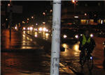
Attention avant d'actionner votre flash ! Les premiers plans sont ceux qui ressortent le plus.
La plupart des flashs intégrés dans les APN ont une portée maximale limitée entre 3 et 5m. Ce qui veut dire qu'il est inutile, voir proscrit de les utiliser pour des sujets situés à des distances plus grandes car la lumière du flash ne les atteindra pas. Il ne convient donc pas pour les photos d'architecture et de paysage.
S'ils sont limités en puissance, les flashs nécessitent aussi une distance objectif-sujet minimale, de l'ordre de 1 à 1,5m car ils sont optimisés pour des distances moyennes (1,5 à 2,5m) et ont tendance autrement à "brûler", c'est-à-dire à trop éclairer, la surface située dans cette zone.
La conséquence de ces deux contraintes de distance dans l'utilisation du flash est qu'il faut éviter le plus possible de prendre une photo au flash de sujets qui se situent à différentes distances de l'objectif : dans ce cas ils seront éclairés inégalement et la scène en paraîtra tronquée. Il faut mieux essayer de placer les personnes que vous voulez photographier sur un même plan, à égale distance l'objectif et du flash.
Utilisé de jour, le flash peut également être très utile. Il permet par exemple de "déboucher" des ombres (rééclairer) ou des zones situées en contre-jour.
Ce qu'il faut savoir
Les APN utilisés en modes automatiques choisissent d'emblée une vitesse de 1/60s dès que le flash est activé. Or, à une telle vitesse, il est très difficile de récupérer de la lumière ambiante lorsque l'on est en intérieur ou qu'il fait nuit.
Le flash agit alors comme la source lumineuse principale au détriment des jolies lumières tamisées qui faisaient le charme de la scène. C'est pourquoi les photos qui en résultent semblent souvent trop sombres et artificielles.
Si vous voulez à tout prix conserver l'atmoshpère de la scène, il est préférable de choisir un temps de pose assez lent. Mais si vous voulez prendre en photo des personnes, il vous faudra faire un compromis, c'est-à-dire choisir une vitesse en dessous du 1/60s mais pas trop lente pour éviter le flou et rajouter un flash pour rééclarer et assurer la netteté sur votre personnage.

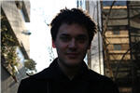 | 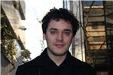
En situation de contre jour, sans flash | Avec le flash, la photo est correctement exposée.
Le flash a aussi la particularité de figer un mouvement en envoyant un éclair tel,
que la position pendant laquelle se trouvait le sujet à ce moment précis (temps t) est surreprésentée sur la photo par rapport aux instants qui précèdent (t-1) et qui suivent (t+1) où il n'est éclairé que par la lumière ambiante. C'est pourquoi, l'utilisation d'un flash pour les sujets en mouvement peut, associée à une vitesse rapide (entre 1/60s et 1/250s) mettre en relief l'action du sujet en "gelant" son mouvement.
Fort de toutes ces connaissances sur les possibilités de votre flash, vous pourrez l'utiliser désormais en en tirant le meilleur parti !
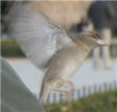
Le flash peut également servir à figer un mouvement

Faut-il utiliser un trépied ?

Cette question n'a de sens que dans certaines situations et pourtant le trépied est un matériel indispensable pour le photographe tout terrain car il permet d'étendre considérablement les possibilités de prises de vue.
En fait, il est utilisé dès que l'on fait des photos à des vitesses d'obturation situées en dessous du 1/60s (photos de nuit, d'architecture, macrophotographie) ou dès que l'on veut faire des photos avec des compositions très précises (photos d'architecture, panoramiques, portraits en studio) car il permet d'ajuster et de modifier le cadrage au plus près.
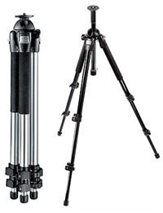
Trépied photo Manfrotto 190 PRO B
Il est aussi recommandé pour les photos faites au téléobjectif quand la vitesse est inférieure au 1/125s car le risque de bouger est amplifié par la focale.
Maintenant, il existe aussi d'autres support flexibles comme le monopode qui est pratique par sa légèreté et donc plus transportable, mais qui n'offre pas la même stabilité, ou le pied de table, sorte de mini trépied qui permet de poser l'appareil sur une table ou le sol et sert surtout à faire des photos avec retardateur.
Le seul inconvénient du trépied, et il n'est pas des moindres, est qu'il est relativement encombrant et lourd à manier, cependant son utilisation est souvent la garantie d'une photo réussie car plus réfléchie…
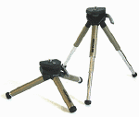
Mini trépied Cullman Piccolo
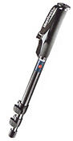
Monopode Manfrotto 681B

Comment tenir mon appareil et prendre la photo ?

Savoir bien prendre en main son appareil photo n'est pas aussi évident qu'il n'y paraît. Pourtant, cela permet de mieux réussir ses photos car une bonne stabilité et une bonne accessibilité des fonctionnalités de l'appareil est primordiale pour faire des photos rapidement et/ou avec des temps de pose relativement longs.
Les facteurs engendrant des photos avec un flou de bougé de l'appareil proviennent bien souvent d'une mauvaise prise en main ou d'une stabilité pas assez prolongée : il est important en effet de rester immobile et parfois de retenir sa respiration au moment du déclenchement, et même un peu après, car c'est souvent à ce moment que l'on a tendance à se relâcher et à oublier que la photo n'est pas finie (il faut laisser le temps de la mise au point).
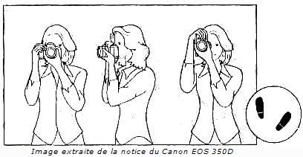
Afin de garantir une bonne stabilité à votre appareil, il est recommandé d'utiliser la main gauche pour soutenir et régler l'objectif, et la main droite pour effectuer les réglages. Essayez le plus possible de placer votre bras gauche contre le corps de manière à le "caler" et campez-vous sur vos deux jambes, légèrement écartées, de manière à avoir le meilleur appui au sol possible.
Pour avoir un point de vue plus bas, vous pouvez poser votre genou gauche à terre et appuyer votre bras droit sur votre genou droit. Cette position vous permet de garder un bon équilibre en vous donnant un maximum d'appuis.
Le bras gauche sert d'appui en soutenant l'objectif, toujours le coude bien replié sur soi de manière à faire "bloc", tandis que le bras droit est levé et s'occupe des réglages.
Enfin, pour accroître votre stabilité, n'hésitez pas à rechercher les poteaux, murs et autres éléments de décor susceptibles de vous servir d'appui, ils peuvent en effet se rendre bien utiles et permettre de gagner jusqu'à 2 vitesses de déclenchement !

